Билет 4.
Проводники и диэлектрики в электростатическом поле. Виды диэлектриков. Напряжённость поля вблизи поверхности проводника. Электростатическая защита.
Проводники
Проводник — тело, у которого есть большое количество свободных зарядов, которые могут перемещаться в объеме тела под действием малого внешнего электрического поля.
Примеры: металлы, электролиты (расплавы, растворы), плазма (сильно ионизированный газ).
Рассмотрим поле, создаваемое двумя пластинами с разными зарядами. Поместим в это поле проводящий шар или пластину.
После внесения тела в электростатическое поле в теле появится электрический ток, так как возникает перемещение электронов (свободных заряженных частиц).
Электростатическая индукция — явление появления положительного и отрицательного зарядов.
Индуцированные заряды — заряды на поверхности проводника.
За счет электростатической индукции возникает дополнительное электрическое поле.
Пока, электроны будут перемещаться.
Этот процесс перераспределения электронов происходит примерно засекунды.

Внутри заряженных и не заряженных проводников отсутствует электростатическое поле, так как оно либо компенсируется, либо вообще не создается.

Опыт Кавендиша
Пусть на шаре находится заряд. Поместим его в проводящую сетку и соединим их проводником.
Внутри нет поля, то есть нет и заряда на шаре. Весь статический заряд проводника сосредоточился на его поверхности (на сетке в данном случае).
Электростатическая защита
Поместим тело внутрь некоторой проводящей оболочки. Весь заряд будет на оболочке и будет создаваться электростатическая индукция, компенсирующая внешнюю.
Напряженность поля рядом с проводником
- У поверхности проводника вектор напряженности направлен перпендикулярно поверхности проводника. Рассмотрим малую площадку проводника.
Доказательство:
Предположим, что вектор напряженности не перпендикулярен поверхности.
Разложим вектор на две составляющие. Если тангенциальная не равна нулю, то появляется сила, под действием которой электроны проводника будут перемещаться, пока не скомпенсируют эту силу, то есть составляющая напряженности станет равной 0.
- Проводник является эквипотенциальным по всему объему (то есть потенциалы равны)
Доказательство:
В противном случае будет возникать ток, который выровняет потенциалы.

Диэлектрики
Диэлектрики — вещества, у которых электроны внешних оболочек атомов не могут свободно перемещаться по объему тела под действием внешнего поля. (нет свободных электронов)
Диэлектрические свойства характеризуются диэлектрической проницаемостью вещества, равной отношению модуля напряженности внешнего электрического поля в вакууме к модулю напряженности полного поля в однородном диэлектрике.

Диэлектрики
Полярные | Состоят из молекул, у которых есть центры положительных и отрицательных зарядов.
Полярные | Электрический дипольный момент — произведение модуля одного заряда на вектор, начинающийся на «+» и заканчивающемся на «-».
Полярные | Примеры: вода, сероводородная кислота
Полярные | Поляризация — смещение связанных положительных и отрицательных зарядов диэлектрика на противоположные направления.  Дипольная (ориентационная) поляризация — поляризация, возникающая в полярных диэлектриков, состоящих из молекул, у которых центры распределения положительных и отрицательных зарядов не совпадают.  Такие молекулы представляют собой совокупность малых диполей, расположенных на некотором расстоянии друг от друга.  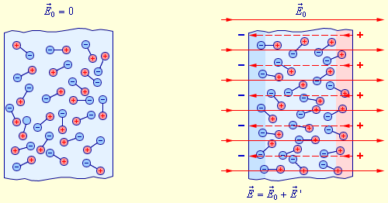  При отсутствии внешнего поля оси молекулярных диполей расположены хаотично из-за теплового движения. Поэтому на любой части поверхности в среднем заряд равен 0.  При помещении электрическое полевозникает частичная ориентация молекулярных диполей.  В результате на поверхности диэлектрика появляются нескомпенсированные связанные заряды, которые создают поле, противонаправленное внешнему полю.  Поляризация диэлектриков зависит от температуры, так как тепловое движение играет важную роль дезориентирующего фактора.
Неполярные | Не обладают дипольным моментом в отсутствии электрического поля.
Неполярные | Примеры: воздух, метан
Неполярные | Электронная (упругая) поляризация — поляризация, возникающая в неполярных диэлектриках.  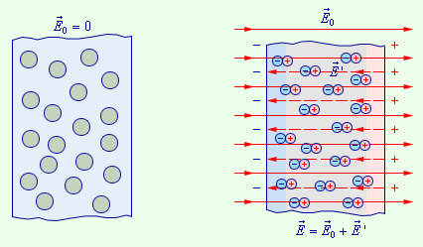  Под действием электрического поля молекулы вытягиваются, поляризуясь и поворачиваясь.  В результате получается электрический диполь с осью, направленной вдоль внешнего поля.  На поверхности диэлектрика появляются нескомпенсированные связанные заряды, создающие поле, противонаправленное внешнему полю.

